Квест-игра «Путешествие художников»
Чтобы узнать, какой теме будет посвящено наше путешествие, разгадайте, пожалуйста, кроссворд.
Задание: следуя по стрелке, составьте слово. (звери)

Недавно в ДОУ прошла тематическая неделя «Дикие звери и птицы Брянского края». На занятиях ИЗО вы, уважаемые коллеги, формировали у детей дошкольного возраста навыки изображения различных животных леса нашего края.
Практическое задание
На столах у вас лежат карточки с последовательностью рассматривания (анализа) животных перед их изображением. Определите правильную последовательность
Проверяем
- Отличительные особенности строения тела животного
- Размер животного, отношение частей тела друг другу по размеру.
- Цвету шерсти
- Структура шерсти (старший, подготовительный возраст)
Вставьте пропущенные слова
…. анализ образца - это половина …. ребенка в передачи …… предмета ….. рисунка. А значит достижение …. реализации программного материала.
(Последовательный анализ образца - это половина успеха ребенка в передачи особенностей предмета средствами рисунка. А значит достижение качества реализации программного материала)

Этот план вам понадобиться для выполнения следующего задания
(на мольберте иллюстрация)
Неумелый фотоохотник запечатлел дикого зверя леса нашего родного края.
Попробуйте определить, какого зверя фотографировал фотоохотник? (выдвигают предположения) – подвести, что это может быть медведь, лось, кабан, бобр – главный признак – цвет.
Каких признаков не хватает для 100% определения? (воспользуйтесь планом) (строение тела, каких-то его особенностей, размер частей тела, структура шерсти).
Чтобы разгадать животное, предлагаю вам отправится за подсказками и в конце пути (на третьей станции) проявить мастерство художников - изобразить того, кто стоит за деревом.
УСЛОВИЯ КВЕСТА
Станции будет три:
1 - форма,
2- шерсть (ОКОЛО СТАНЦИИ ПОСТАВИТЬ МОЛЬБЕРТ С ШЕРСТЬЮ)
3 – художественная.

На прохождение первой и второй станции дается 5 минут. После сигнала, вы меняетесь местами.
Команда ФОРМОЧКИ начинает со станции - ….(форма)
Команда ШТРИШКИ со станции - ….(шерсть)
На станциях будут задания. Распределяйте обязанности так, чтобы успеть выполнить из за 5 минут.
1 станция – форма (какие геометрические фигуры станут основой для частей тела животного)
1 задание –каких геометрических фигур больше?
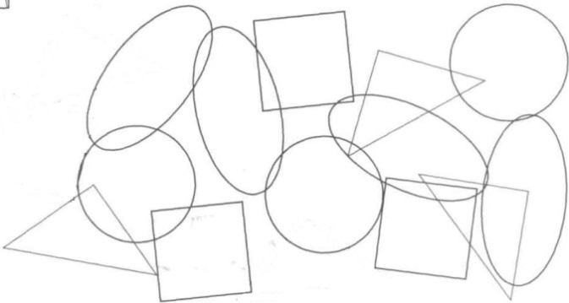
Обведите геометрические фигуры в соответствии с цветом:
Квадраты – обведите синим
Треугольники – зеленым
Круги – красны
Овалы -…. (коричневым)
.яревз ыволог и ащиволут ялд йовонсо тунатс ылаво еывенчироК
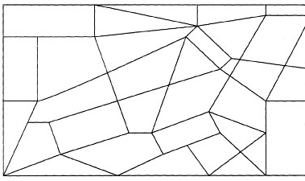
2 задание – найди и сосчитай прямоугольники. Сколько получилось, такую цифру найди в зале и отыщешь дополнительный элемент для выполнения практической части. (7 – рога)
Прямоугольники используй для изображения копыт, шеи.

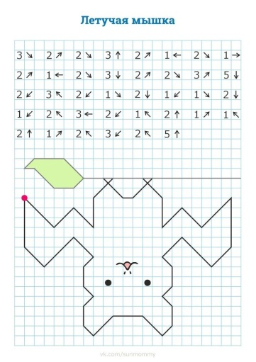
3 задание – начерти графический диктант не отрывая карандаш от листа.
Какой формы ножки у летучей мышки, такой форму используй для изображения ушей животного.

2 станция – структура шерсти
При помощи лупы исследуй структуру шерсти.
Сравни ее с предложенными образцами. Сделай вывод, какое животное спряталось за деревом.
Рассмотри графическое изображение короткой и длинной шерсти. Сделай заготовку той шерсти, которая понадобится тебе для выполнения практической части.
3 станция – художественная
Используя собранный вами материал, при помощи карандашей, изобрази разгадку – кто спрятался за деревом.

На станциях вы использовали различные задания, направленные на отработку технических умений, необходимых для изображения предметов окружающего мира: умение проводить линии в различных направлениях и безотрывно, отработку изображения геометрических фигур. А так же на расширение знаний о покровах зверей, умения подбирать штриховку шерсти под конкретный образ животного, умения выполнять короткую штриховку.
А кроме всего, вы взаимодействовали в командах, распределяя обязанности, работая сплоченно, дружно, результатом чего стала ваша успешная практическая работа.

КАРТЫ
